Примерен Тест 3 2гр по ОЕ- I
Специалности ИФ, Ф, ФЛФ

Име....... ............................................... Факултетен номер

- Определете тока I и неговата ефективна стойност I във веригата ?
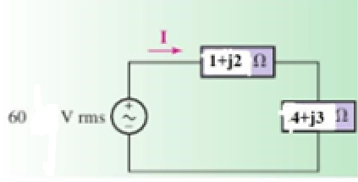

- Начертайте Т-образен LC НЧ филтър L=4mH, C=1.6 μF. и определете горната гранична честота.

- Определете комплексният коефициент на предаване по напрежение Ǩ на звеното от I-ред.
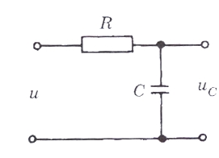
Колко нули и колко полюса има той по комплексната променлива p=j.ω?

- Начертайте диаграмата на Боде на НЧ RC-филтър с R=2kΩ и C=5 nF. Колко dB е стръмността в първа октава?

- Определение за преходна характеристика на четириполюсник? Каква формулата за връзка между импулсна и преходна характеристика?

- Определете тока i(t) на зареждане в дадената веригата с помощта на преобразуване на Лаплас. Колко е токът в момента t=1 ms ако L=2 mH a R=4 Ω?
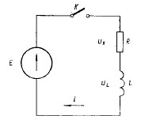
- Капацитетът C е зареден до Uc=20V. Определете стойността на напрежението UC на разреждане, в момента t=1 s , като изчислите τ-константата?
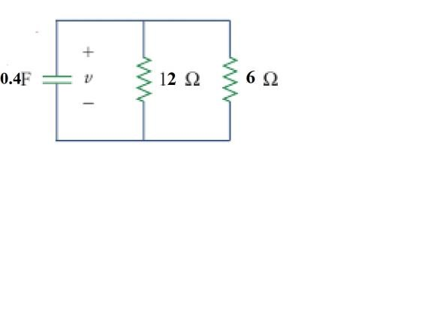
- Определете скоростта на разпространение на ЕМ вълна по коаксиален кабел с Ld=20 μH, Cd=12 nF?

- Напишете израза за „константа на разпространение“ ЕМ вълни в линия с разпределени параметри? Колко е фазовата константа ако λ=50 см?

- Колко е коефициента на стояща вълна по напрежение КСВН ако амплитудите на бягащите вълни на падналата и отразена вълни са U пад=12 V, Uотр= 4 V при линията с разпределени параметри. Добре ли е съгласуван товара с линията?

- Начертайте стоящите вълни на U и I в свързана накъсо линия с разпределени параметри. Какво поведение (импеданс) има отрязък от свързана накъсо линия с разпределени параметри с дължина λ/4?

- Линия с разпределени параметри R_{C}=50 Ω е натоварена с R_{L}=200 Ω. Определете КСВ?

- Коаксиална линия с диелектрик полиетилен с ε_{r}=2.25, има вълново съпротивление R_{C}=50 Ω и диаметър на вътрешното жило 1 mm. Тя е натоварена с товар R_{L}=98 Ω и работи на честота 1 GHz. Определете параметрите на λ/4-съгласуващ трансформатор- вълново съпротивление, дължина и външен диаметър на трансформатора ако диаметъра на жилото се запазва 1 mm?

